**Вальс - один из самых известных бальных танцев.**

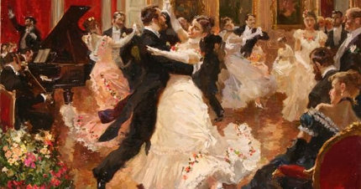

История вальса насчитывает чуть больше двухсот лет. Это очень молодой и юный танец, что полностью отражено в его характере, стремительном, легком и жизнерадостном. Но приковывает он взгляд не только энергичностью. Вальс буквально пропитан романтикой, которая ощущается в каждом движении танцоров.

Название танца происходит от немецкого слова «walzer», что означает кружиться, вращаться. Основу вальса составляет именно плавное, беспрерывное кружение пары с одновременным движением по залу. Обычно начинающим танцорам предлагают мысленно представить большой квадрат, по которому им и предстоит вальсировать. Но это не единственная особенность танца.

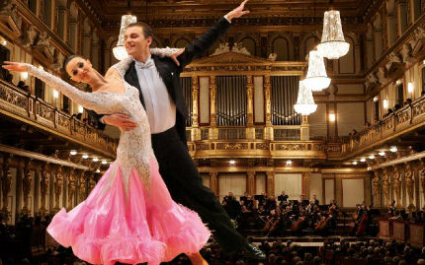

Для классического вальса характерно:

* быстрая и ритмичная структура. «Раз, два, три. Раз, два, три» — так отбивается ритм вальсовых шагов;
* трехдольный музыкальный размер. Это означает, что каждый такт включает три доли, на которые и совершаются движения;
* танец исполняется в закрытой позиции, когда партнеры стоят лицом друг к другу. При этом женщина располагается чуть правее;
* одна рука мужчина находится на талии партнерши. Она, в свою очередь, кладет руку ему на плечо. Свободными руками танцоры замыкают фигуру для исполнения вальса;
* легкость, воздушность и грациозность в каждом движении.

Вальс относится к бальным танцам, то есть его исполняют двое — мужчина и женщина. Если раньше его танцевали на балах, то теперь на торжественных мероприятиях и соревнованиях. Европейская программа спортивно-бальных танцев обязательно включает медленный и венский вальсы.

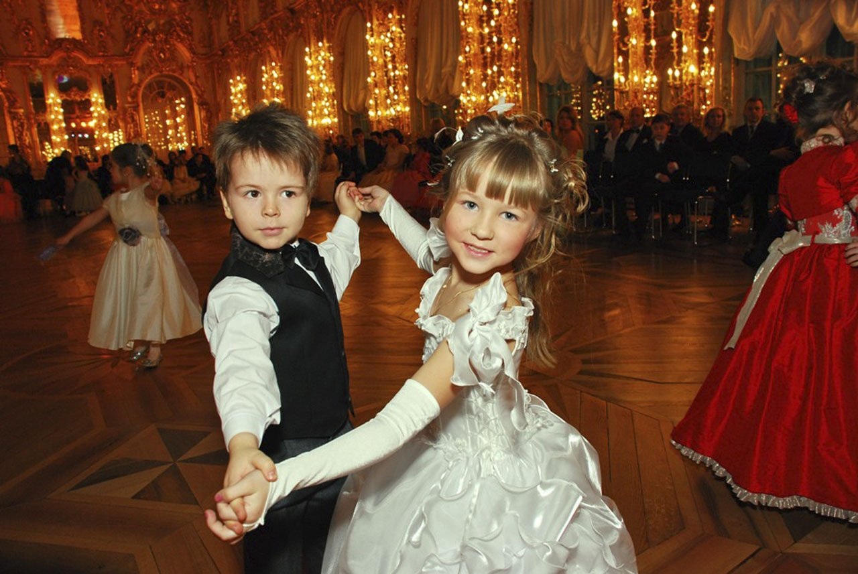

**Популярные вальсы**

**Иоганн Штраус «Весенние голоса»**. Композиция написана в 1882 году, но услышать ее в первый раз ценителям музыки довелось лишь через год. Она прозвучала на благотворительном концерте в венском театре «Ан дер Вин».

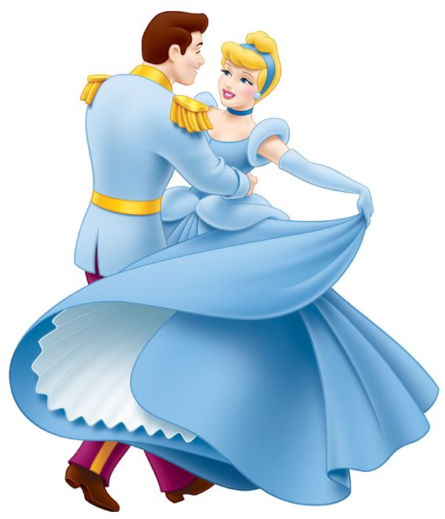

**Фридерик Шопен «Вальс №.10»**. Это настоящая исповедь молодого и талантливого композитора. Мелодия была написана им в начале творческого пути, когда ему повстречалась Констанция Гладковская. Девятнадцатилетний юноша долго не решался подойти и познакомиться с очаровательной особой, поэтому музыка стала для него спасением от избытка переполнявших чувств.

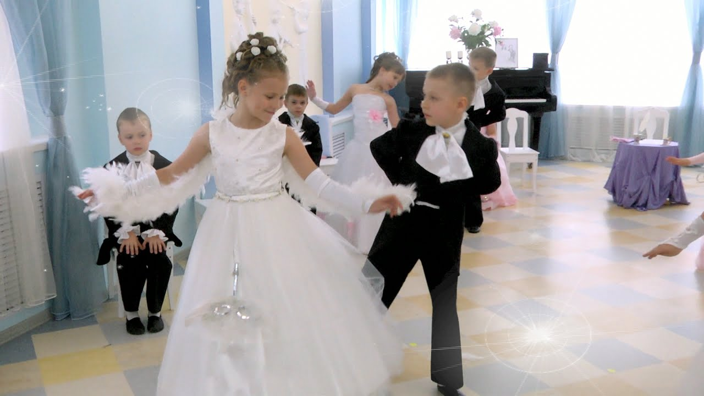

**П.И. Чайковский «Вальс цветов»** (балет «[**Щелкунчик**](https://soundtimes.ru/detskie-spektakli/shchelkunchik)»). Эта композиция, написанная в ритмах вальса, по праву считается самой знаменитой работой автора. Она известна даже тем, кто ни разу не был на балете — трогательная, нежная мелодия звучит в советском мультфильме «Щелкунчик».

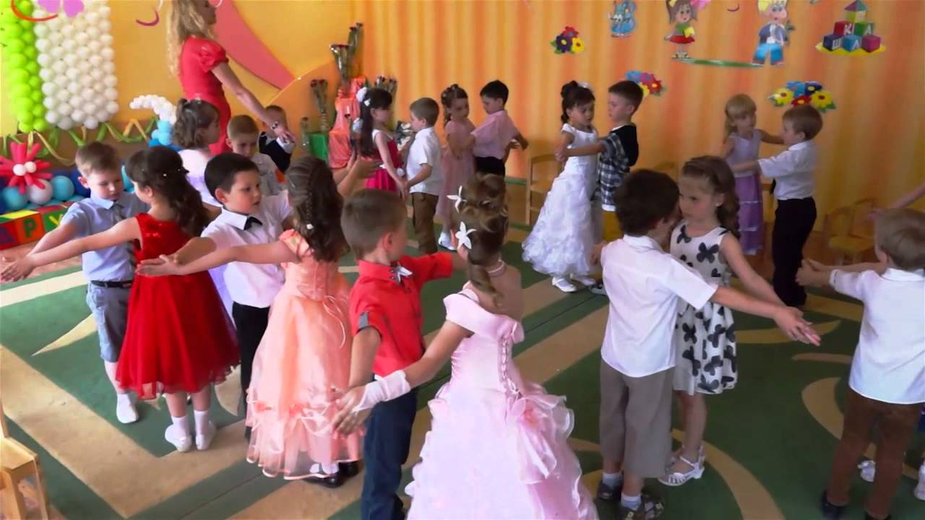

**Е.Д. Дога «Свадебный вальс»** (из кинофильма «Мой ласковый и нежный зверь»). Всего одна-единственная летняя ночь понадобилась Евгению Дмитриевичу, чтобы написать завораживающую по красоте вальсовую композицию. В ней соединились романтика и трагичность — два главных чувства, сопровождавших героиню киноленты Ольгу Скворцову. Мелодия до сих пор считается самой известной среди киновальсов, написанных советскими композиторами. Ее часто выбирают в качестве первого танца молодожены.

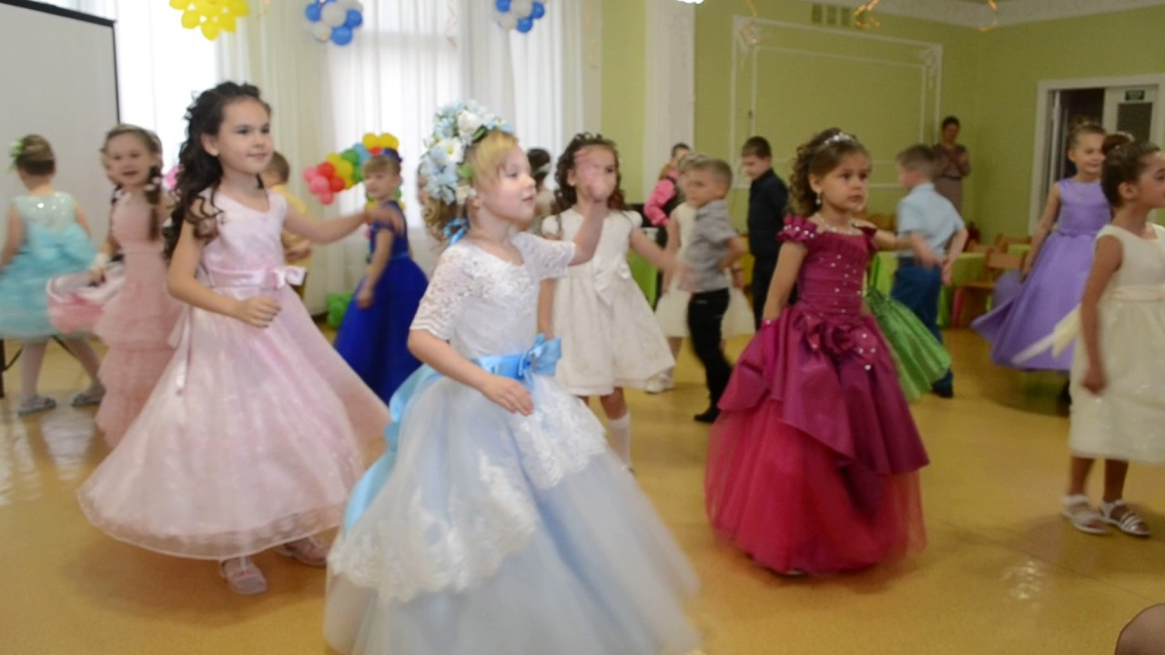

**И.О. Дунаевский «Школьный вальс»**.

Именно эта мелодия символизировала окончание школы у советских школьников. Песня была написана в 1950 году. На ее сочинение композитора подвигло письмо выпускницы воронежской школы. Она вместе с одноклассниками никак не могла написать песню, в которой бы звучали слова благодарности своей учительнице. Не смог и Исаак Осипович. Вместо этого он написал «Школьный вальс», который звучал в каждой школе, а не только в одной воронежской.

**В чем танцуют вальс?**

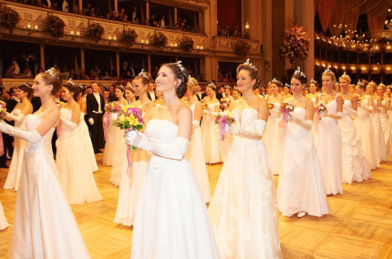

Чтобы понять, какой дресс-код для вальса считается классическим, достаточно хотя бы один раз оказаться на венском Оперном балу. Здесь царит идиллия ушедших эпох, воссозданная настоящими ценителями любимого многими танца.

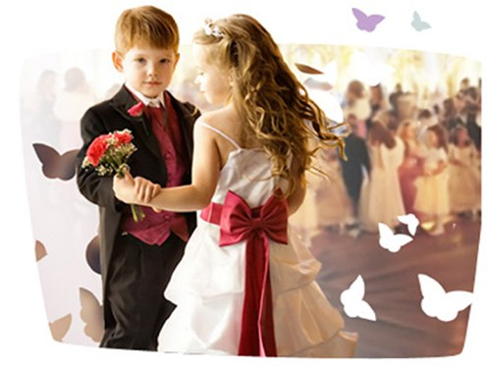

Черный фрак с удлиненными фалдами сзади, белая сорочка и такого же цвета галстук-бабочка — обязательные элементы одежды для мужчин. На ногах исключительно классические модели обуви — оксфорды или лоферы с удлиненным мысом. Из аксессуаров позволительны золотые запонки, белый носовой платок, карманные часы на цепочке и белые перчатки. Раньше дама могла отказать кавалеру в танце, если тот стоял перед ней без перчаток.

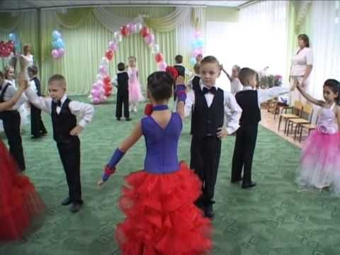

Для женщин обязательно платье в пол с пышной юбкой для удобства передвижения по залу. При этом желательно, чтобы плечи были оголены, а декольте отличалось глубоким вырезом.

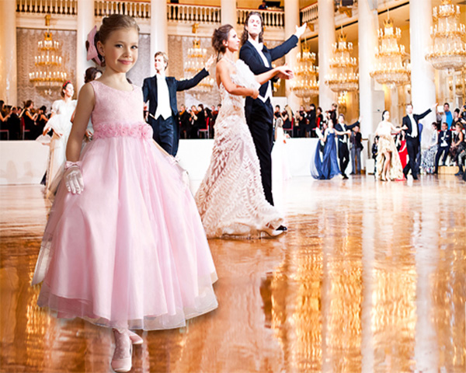

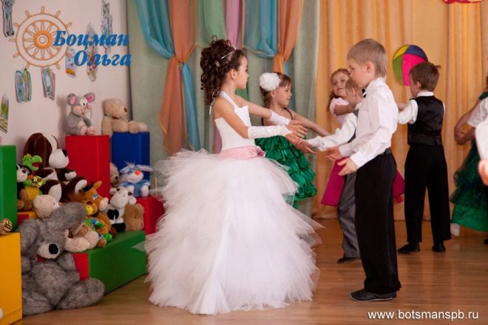

Цвета самые разные, кроме белого. Белоснежный наряд — привилегия тех, кто впервые оказался на балу. Дополняют образ туфли на каблуке, сверкающие украшения, перчатки и миниатюрная сумочка. Волосы должны быть собраны и открывать шею.

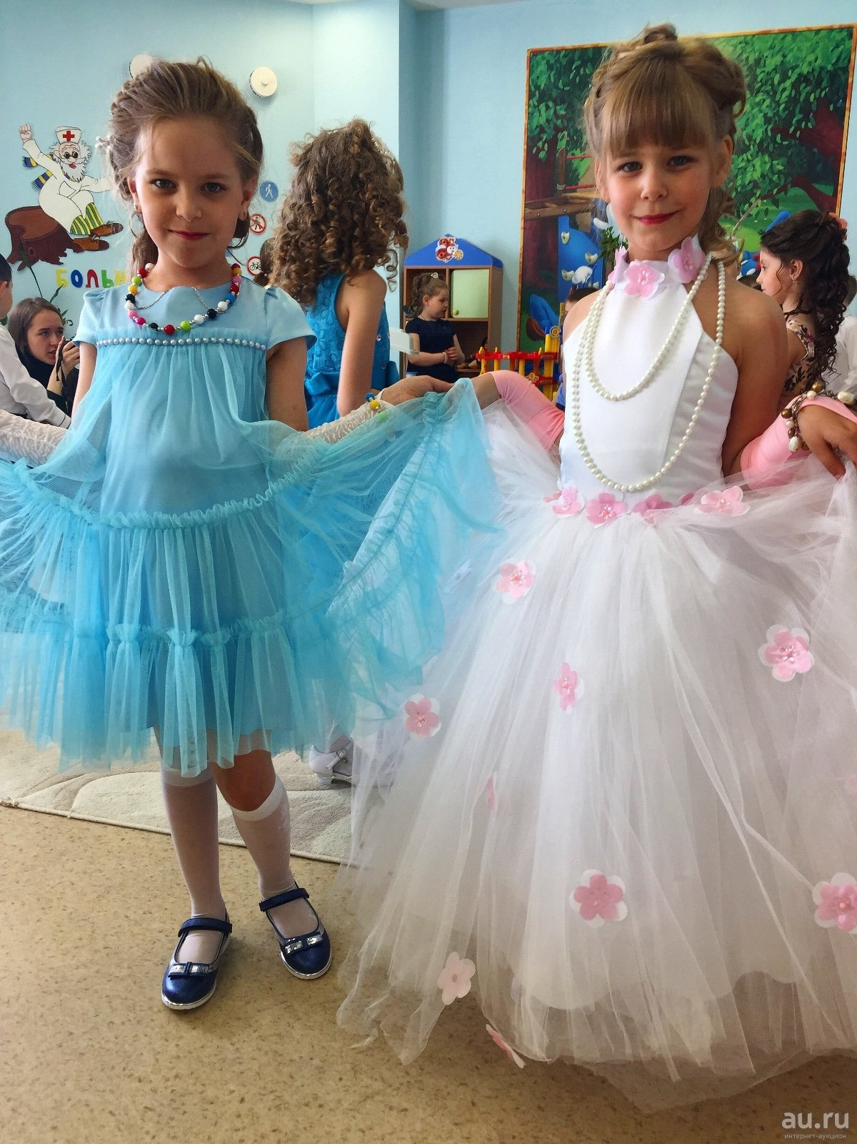

**Виды вальса**

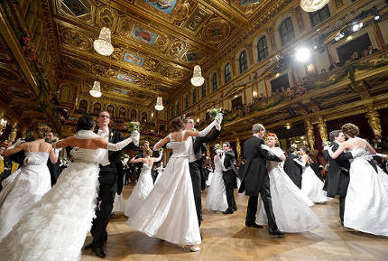

**Венский вальс.**

17 ноября 1786 года в венском театре «Бургтеатр», который считался одним из самых престижных в Австрии, прошла премьера оперы «Редкая вещь». На новое произведение возлагали большие надежды, поскольку театр переживал кризис. Выступление артистов произвело впечатление на публику. Но больше всего театральным знатокам запомнился финал второго акта, в котором девушки танцевали под музыку с названием «Вальс». Это было начало венского вальса, завоевавшего весь мир своей красотой.

Подтянутый корпус, никакого намека на манерность, легкость и изящество в движениях — все это характерно для этой разновидности вальса. Создается впечатление, что пара словно парит в воздухе, едва касаясь пола. Партнеры мягко и одновременно быстро передвигаются по залу, очаровывая окружающих своей грациозностью.

Интересно, что до сих пор каждый год жители Вены возвращаются в прошлое, чтобы насладиться вальсом и отдать дань традициям. Танцевальный сезон открывает Императорский бал, на котором гости в роскошных нарядах начинают кружиться по залу. Особое внимание уделяется соблюдению бальных манер: от выбора аксессуаров к костюму до приглашения партнерши к танцу. Хотя встречаются места, где классика уступает место неформальной обстановке.

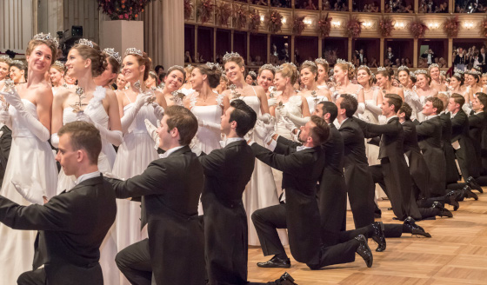

**Вальс-Бостон.**

В один из дней 1834 года в бостонском особняке миссис Отис собралось много знатных особ. Поводом для встречи стало знакомство с новым танцевальным направлением, вальсом. Идея привести частицу венской культуры в США принадлежит Лоренцо Папанти, бостонскому учителю танцев. Но в отличие от оригинала, он представил публике более медленные вальсирующие движения.

Как отреагировала американская общественность на европейские традиции? Изначально негативно. Высшие чины назвали вальс непристойным занятием. Но к середине XIX Новый Свет был покорен, а танец получил свое название — вальс-бостон.

У этого направления существует и другое название — английский вальс. Дело в том, что американская версия не раз пыталась завоевать расположение европейцев, которые снисходительно относились к «чужаку». И только в начале XX века вальс-бостон полюбился жителям Старого Света. Особой популярностью он пользовался в Лондоне, где возникло невероятное количество разновидностей этого танца на медленный манер. Каждый танцор пытался создать свой вариант, самый красивый и прекрасный.

Вальсу-бостон присущи сдержанность и элегантность в движениях. Партнеры движутся в медленном ритме, совершая длинные, скользящие шаги. Это и отличает его от других разновидностей.

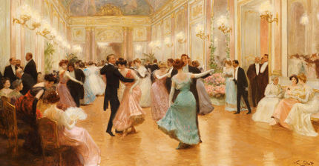

**Фигурный вальс.**

Середина XX века для СССР была временем бурного индустриального развития. Страна восстанавливалась после страшной войны. Не забывало руководство и о культурной стороне жизни советского народа. По мнению Верховного Совета, граждане должны были научиться танцевать по-советски. Для этой цели была разработана программа бальных танцев, которая включила и фигурный вальс.

Фигурный вальс — это упрощенный вариант Венского. Он лишен сложных по исполнению движений. Основа танца строится на кружении. При этом партнеру разрешается вставать на одно колено и вращать свою спутницу вокруг себя. Благодаря своей простоте и романтичности, эта разновидность вальса стала первым танцем молодоженов на свадьбе.

**Пригласи меня, папа на вальс!**

